Kit de herramientas para medios sociales

Aporte 1: Antes de la Colecta
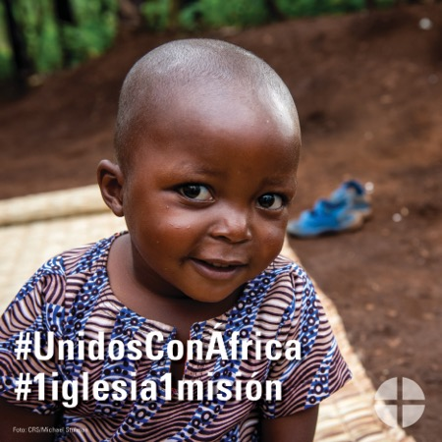
Facebook/Instagram/Twitter:
El Fondo de Solidaridad para la Iglesia en África es una oportunidad para apoyar la fe de nuestras hermanas y hermanos africanos. ¡Por favor, sean generosos con la colecta en la Misa! #UnidosConÁfrica #1iglesia1misión www.usccb.org/africa

Aporte 2: Antes de la Colecta
El enlace en los aportes les lleva a un video. ¡Por favor, asegúrense de copiar todo el enlace y el video se conectará automáticamente con Facebook y Twitter!

Facebook/Twitter:
¡Vean como sus donativos al Fondo de Solidaridad para la Iglesia en África ha hecho una diferencia para la juventud en Uganda! #UnidosConÁfrica #1iglesia1misión https://goo.gl/kcfYDT

Aporte 3: Semana de la Colecta
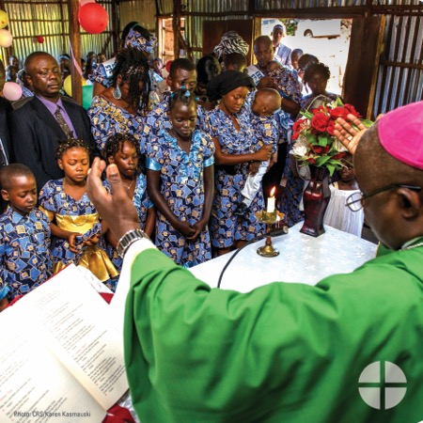

Facebook/Instagram/Twitter:
¡A pesar de los muchos retos, la Iglesia en África está creciendo! Nuestra colecta especial este fin de semana apoya a la Iglesia en África y a los fieles allá. #UnidosConÁfrica #1iglesia1misión www.usccb.org/africa

Aporte 4: Semana de la Colecta
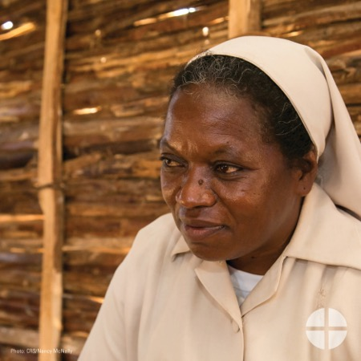

Facebook/Instagram/Twitter:
Apoyen al Fondo de Solidaridad para la Iglesia en África. Hagan una verdadera diferencia en la vida de los católicos allá. ¡Por favor, sean generosos este fin de semana en la Misa! #UnidosConÁfrica #1iglesia1misión www.usccb.org/africa

Aporte 5: Semana de la Colecta
El enlace en los aportes les lleva a un video. ¡Por favor, asegúrense de copiar todo el enlace y el video se conectará automáticamente con Facebook y Twitter!

Facebook/Twitter:
Su apoyo al Fondo de Solidaridad para la Iglesia en África financia proyectos como esta conferencia pro-vida en Ghana. ¡Por favor, sean generosos con la colecta este fin de semana! #UnidosConÁfrica #1iglesia1misión
https://goo.gl/MjQswj

Aporte 6: Semana de la Colecta
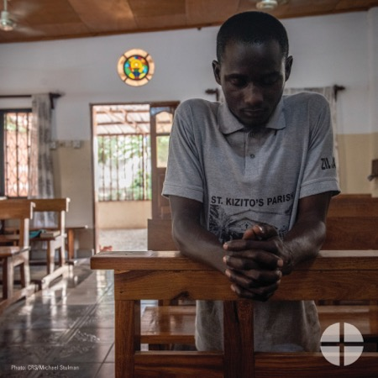

Facebook/Instagram/Twitter:
#UnidosConÁfrica y apoyando al Fondo de Solidaridad para la Iglesia en África. Nuestra colecta especial este fin de semana financia las labores pastorales con los católicos allá. #UnidosConÁfrica #1iglesia1misión www.usccb.org/africa

Aporte 7: Día de la Colecta
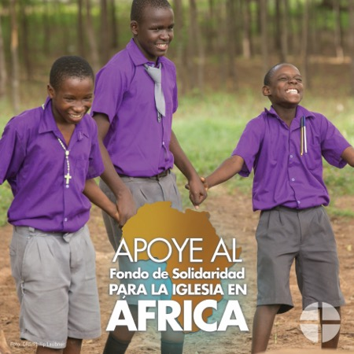

Facebook/Instagram/Twitter:
Nuestra colecta especial este fin de semana apoya al Fondo de Solidaridad para la Iglesia en África. Por favor, sean generosos y manténganse #UnidosConÁfrica #1iglesia1misión www.usccb.org/africa

